2013在地傳承、接軌世界教師專業學習社群成果照片

時間：2013年 04 月 26 日 地點：四年忠班

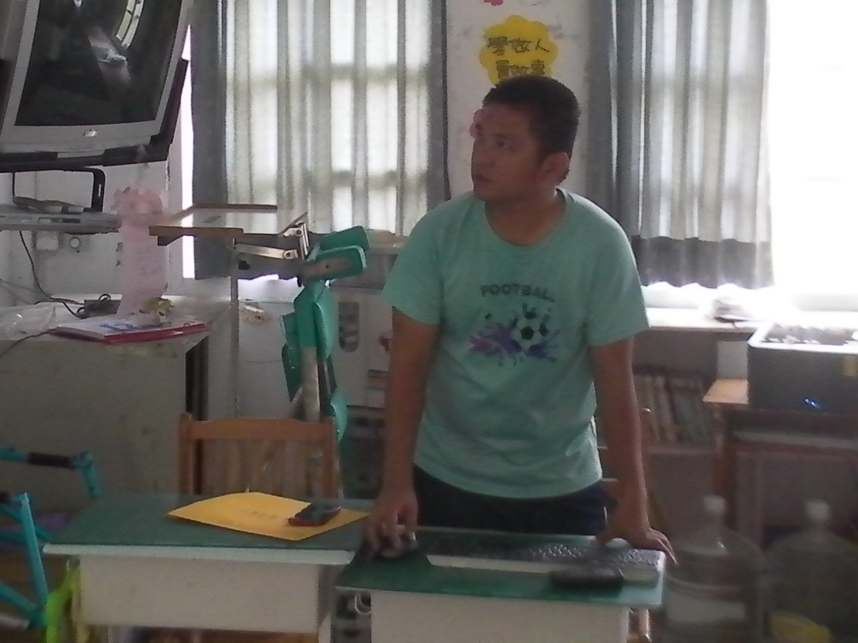 | 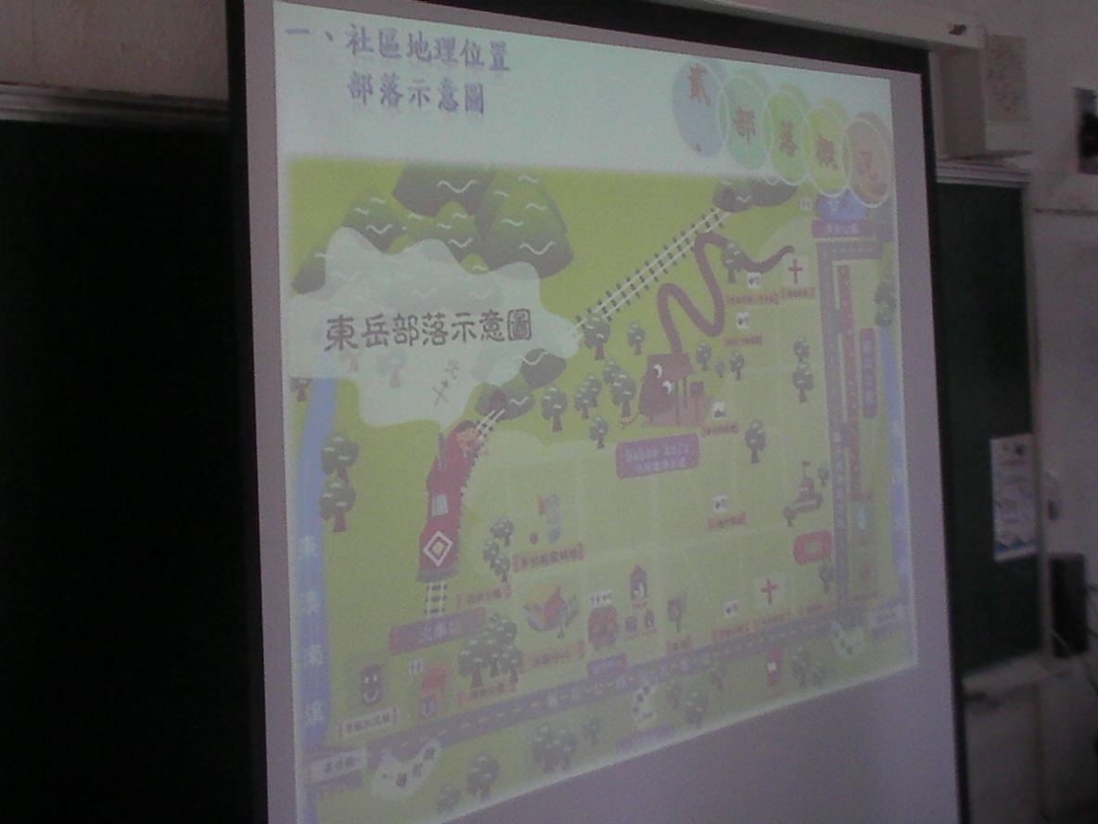
說明：與漢聲講師研討並製作社區導覽示意圖 | 說明：東岳部落示意圖
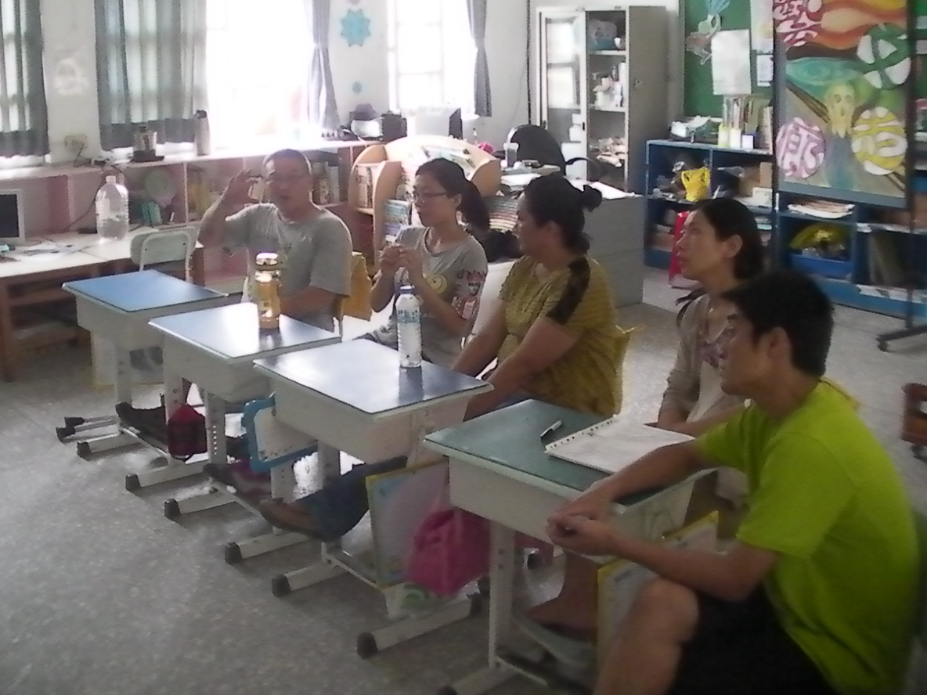 | 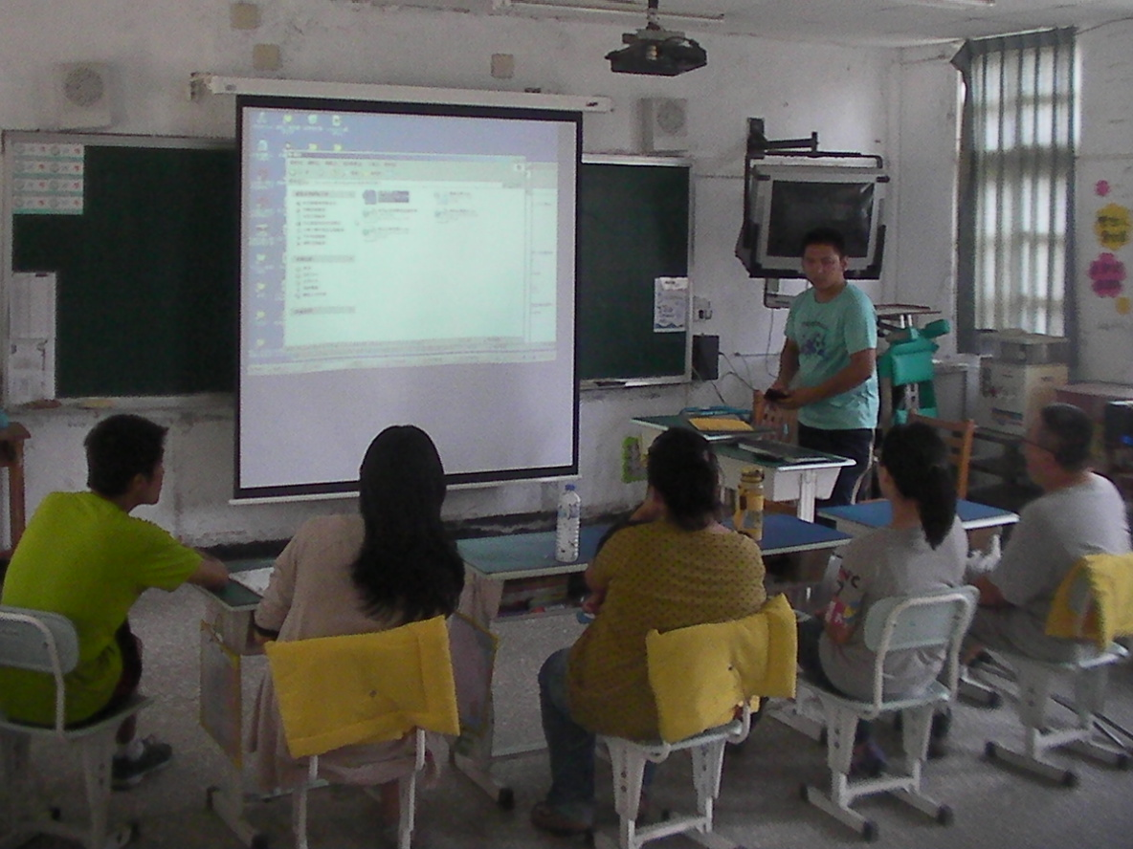
說明：同儕提出意見 | 說明：介紹及分享社區日曆
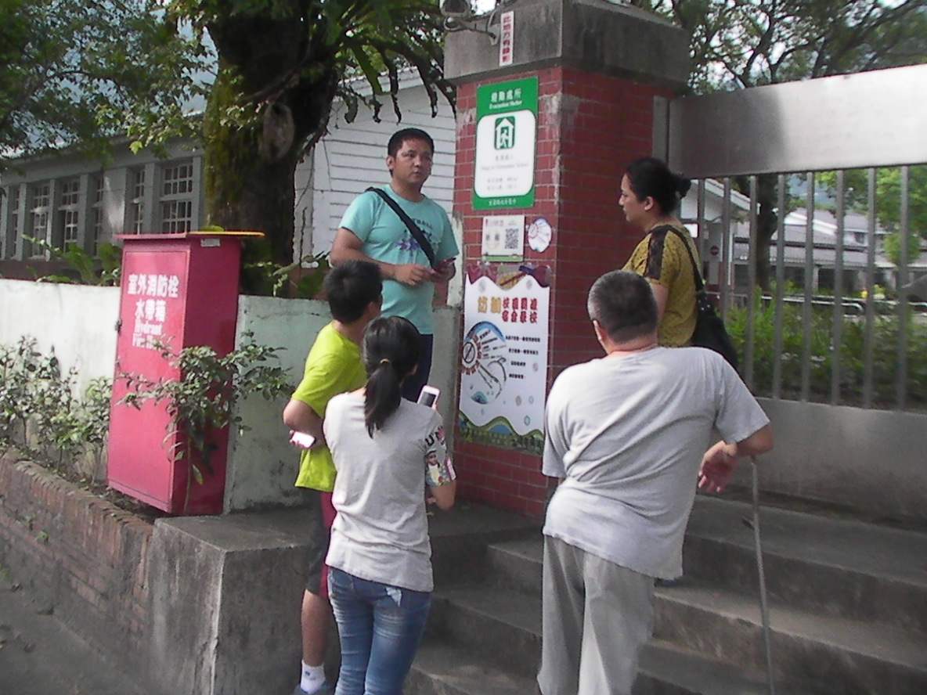 | 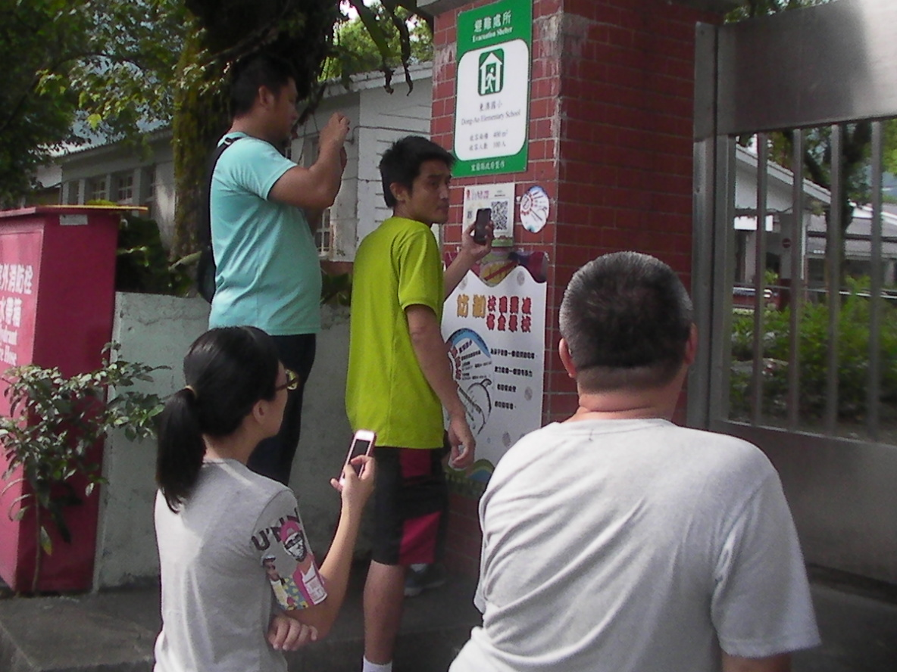
說明：介紹及操作社區導覽地圖(APP軟體) | 說明：同儕們實際操作
撰寫人： 孫啟明 主任： 莊宥蓁 校長：鄔誠民

